Tema I : A Tarra, a vita è l’urganizazione di u vivu.
Urganizazione funziunale di u vivu.
L’urganisimu pluricellulare : un inseme di cellule spezializate.

Nuzione fundamentale :
Cellule, matrice stracellulare, tissutu, organu, spezialisazione cellulare.

Cunniscenze :
Pà l’urganisimi pluricellulari, l’organi sò custituiti da parechje cellule spezializate è assicuranu una o parechje funzione.
Di regula, e cellule spezializate in una funzione s’adduniscenu in tissutu.
Certe cellule sicretanu un inseme di mulecule maiò chì facenu una reta cumplessa. Parmette d’assicurà per esempiu l’aderenza di e cellule è a risistenza di u tissutu : hè a matrice stracellulare.

Capacità :
- Usservà priparazione microscopiche chì mostranu cellule animale.
- Sfarenzià e scale di u vivu (molecule, cellule, tissuti, organi, urganisimu) è l’ordine di grandezza di a so dimensione.

Piazza di l’attività inde a prugressione :
L’alevi anu dighjà fattu l’usservazione di e cellule d’un urganisimu vegetale : anu vistu chì, sicondu l’organu, e cellule si sfarenzianu da e so forme, da l’urganiti ch’elle cuntenenu (amiloplastu, cluruplastu), da e mulecule ch’elle producenu (amidu, clurufilla). Si dice chì e cellule sò spizializate è assicuranu una funzione particulare.

Scopu di l’attività :
Usservazione di i livelli d’urganizazione da un esempiu animale.
Custattu usservevule di a spizializazione.
Impurtanza strutturale è funziunale di a matrice stracellulare.

Titulu di u travagliu : Funziunamentu di l’urganisimu è integrità strutturale di i tissuti.

Cuntestu :
U scorbutu hè una malatia cunnisciuta da i tempi anziani, a so prima discrizzione data di u XIII^{isimu} seculu. Era durante seculi, a principale cagione di morte di i marinari a longu corsu. Trà i sfarenti sintumi di sta malatia, ci sò assai emurragie. I marinari culpiti da u male murianu da una stanchezza strema ò di cumplicazione infezziose. In 1747, a bordu à u HMS Salisbury, u duttore James Lind scopre ch’è i marinari alimentati cù frutti ricchi in vitamina C guarianu.
Circhemu à mustrà chì l’emurragie assuciate à u scorbutu si spieganu da una mancanza di vitamina C chì culpisce a struttura è u funziunamentu di i vascelli sanguigni.
Cunsegne
Prima Parte : Attività pratica
Usservà una sezzione trasversale d’arteria umana pà identificà l’urganizazione di un vascellu sanguignu.

Mette in opera u prutucollu.
Siconda Parte : Cumunicazione di i risultati, integrazione di risorse cumplimentarie è cunclusione.
Prisentazione di i risultati è interpretazione :
- Cumplettà u tavulellu.
- Prupone una difinizione generale di a nuzione di tissutu.
Chjamà u prufissore pà mustrà u vostru travagliu è ottene a risorsa cumplimentaria.

Cunclude : Da l’inseme di l’infurmazione, mustrà chì l’emurragie assuciate à u scorbutu si spieganu da una mancanza di vitamina C.

Prutucollu d’usservazione di i vascelli sanguigni.

Materiale dispunibule è prutucollu di l’usu di u materiale
L’apparechju circulatoriu hè custituitu di sfarenti organi in carica di a circulazione di u sangue inde l’urganisimu. U core hè u mutore di a circulazione di u sangue, i vascelli sanguigni (vena, arteria, capillare) sò cundutti chì permettenu a distribuzione di u sangue à l’inseme di l’organi. Un vascellu hè fattu d’un lume duve passa u sangue, hè limitatu da una pareta. A pareta hè custituita da trè tuniche chì sò di tissuti sfarenti.

Da u studiu istulogicu d’un vascellu (esempiu : arteria umana), circhemu à identificà quale sò l’elementi custitutivi d’un tissutu.

Materiale :  - Microscopu otticu è lama d’arteria in sezzione trasversale.  - Dispusitivu di numerizazione di l’usservazione è a so appiicazione d’acquistu : camera, scopephoto o obsV2  - Documentu d’aiutu à l’identificazione : istolugia di a pareta di i vascelli sanguigni.  - Scheda tecnica : « Misurà incu mesurim 2 » | Prutucollu di studiu istologicu di i vascelli :  - Nantu à a lama identificà l’arteria, mette à u chjaru è sceglie u bonu ughjettivu pà usservà megliu l’inseme di i tissuti di a pareta di u vascellu.  - Identificà i trè tissuti : l’intima (endoteliu), a media (tissutu musculare lisciu) è l’adventice (tissutu cunghjutivu lenu).  Chjamà u prufissore par virificazione.  - Cù u lugiziale « mesurim2 », misurà : o U diametru di u vascellu (lume è pareta) o A spissore di ogni tunica
Securità: nisuna misura particulare. | Dà fà casu pè a manipulazione : innò.

Istolugia di a pareta di i vascelli sanguigni.
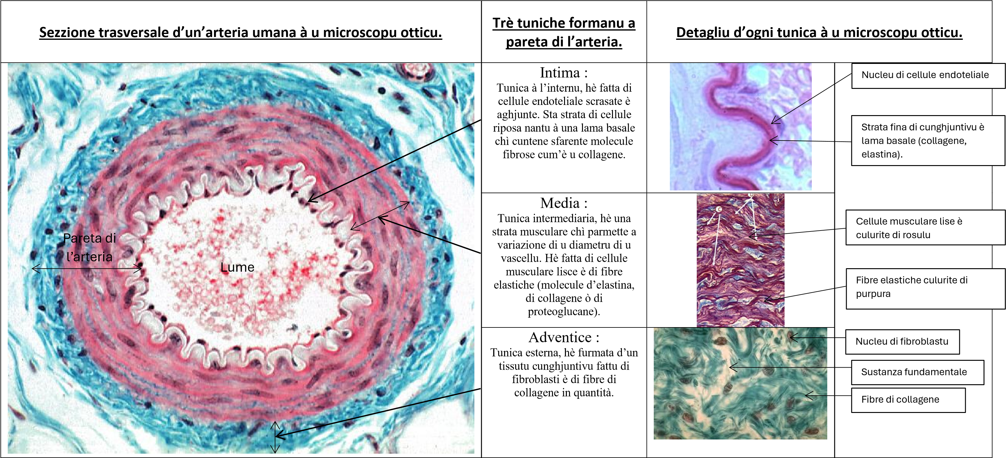

- L’intima hè a strata chì si trova à l’internu di u vascellu. Parmette à i vascelli d’esse impermeabile è intervene inde u prucessu di cuagulazione.
- A media hè cumposta di cellule musculare chì ponu cuntrattassi è allenassi, fendu cusì cambià u diametru di u vascellu sanguignu.
- L’adventice hè a tunica esterna chì ingutuppa i vascelli sanguigni cum’è d’altri organi, permette cusì a cuesione trà l’organi. I fibroblasti sò cellule chì sicretanu pruteine fibrose di collagene chì participanu à a cumpusizione di l’adventice, mà chì ponu dinò migrà versu l’altri tissuti di l’organu.

Risorse cumplimentarie.
Emustasi, meccanisimu chì face cessà un’emurragia. Cartulare PLS – aprile 1998.
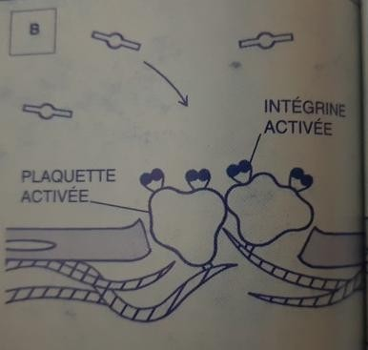  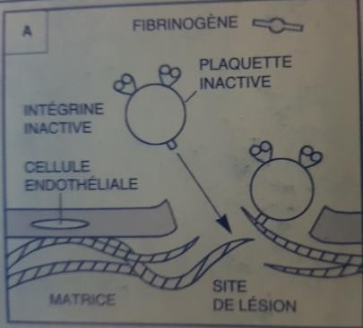 | 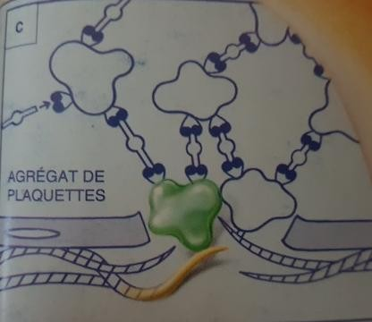 | Quandu i vascelli sanguigni sò dannighjati, si forma un coagulu di sangue. E piccule cellule chjamate piastrine si leianu tandu à a matrice stracellulare situata à a basa di e cellule endoteliali di l'intima (A). Issi liami attivanu l'adesione di e pruteine circulante è di altre piastrine (B). Si forma tandu una reta di fibre è di cellule, abbastanza zeppa par culmà a ferita (C), impidendu cusì l’emurragia mentre chì a ferita guarisca.  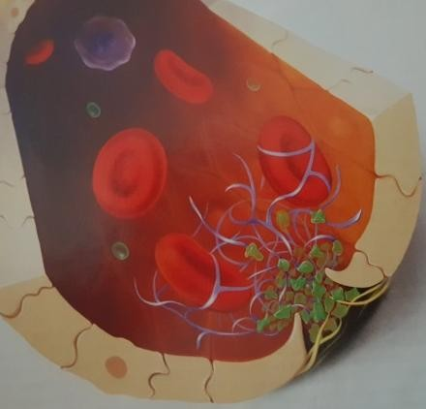

Vitamina C è sintesi di u collagene.
L'umani ùn ponu micca pruduce vitamina C; deve esse ottinuta dà l’alimenti (frutti è ligumi freschi).
A vitamina C ghjoca un rolu impurtante in a furmazione è a stabilità di u collagene. U collagene appartene à u gruppu di e pruteine fibrose. Hè a pruteine a più presente in lu corpu. In fatti, u collagene solu riprisenta circa u 25% di a massa pruteica tutale. Si trova principalmente in a matrice stracellulare è in i tissuti cunghjuttivi, tramindui presenti in abbundanza in l'osse, i ligamenti, e gengive, a dentina, a pelle, i tendini, a curnea di l'ochju è i vascelli sanguigni.

Tavulellu : I livelli d’urganizazione d’un’arteria umana.
URGANISIMU | ORGANU/FUNZIONE | TISSUTU/ FUNZIONE | E | LEMENTI CUNSTITUTIVI/ FUNZIONE
 |  |  | Cellule spezializate
 |  |  | Matrice stracellulare
 |  |  | Cellule spezializate
 |  |  | Matrice stracellulare
 |  |  | Cellule spezializate
 |  |  | Matrice stracellulare
Difinizione di a nuzione di tissutu

Currizzione :

I livelli d’urganizazione d’una arteria umana.

URGANISIMU | ORGANU/FUNZIONE | TISSUTU/ FUNZIONE | E | LEMENTI CUNSTITUTIVI/ FUNZIONE
Umanu | Arteria = vascellu sanguignu  Trasportu di u sangue à l'organi | INTIMA: impermeabilizazione di i  vascelli, rigulazione di a cuagulazione. | Cellule spezializate | Cellule endoteliale : cellule aghjunte chì assicuranu l’impermeabilizazione.
Umanu |  |  | Matrice stracellulare | Molecule fibrose di collagene : anu una funzione in i prucessi di cuagulazione in casu d'emurragia.
Umanu |  | MEDIA: variazione di u diametru di u vascellu sanguignu. | Cellule spezializate | Cellule musculare lisce: anu pruprietà cuntrattile chì permettenu di varià u diametru di u vascellu sanguignu (cuntrollu di u flussu di sangue, rigulazione di a pressione sanguigna).
Umanu |  | MEDIA: variazione di u diametru di u vascellu sanguignu. | Matrice stracellulare | E molecule d'elastina fibrosa sò prisente in quantità (u collagene è i proteoglucani sò ancu prisenti), ciò chì dà à stu tissutu una grande elasticità liata à e so pruprietà cuntrattile.
Umanu |  | ADVENTICE: cuesione trà organi vicini. | Cellule spezializate | Fibroblasti: secrezione di pruteine di collagene chì custituiscenu a matrice stracellulare di l'adventice, è di i tissuti vicini (media è intima).
Umanu |  | ADVENTICE: cuesione trà organi vicini. | Matrice stracellulare | Fibre di collagene impignate in i prucessi d’adesione cellulare.

Un tissutu hà una funzione in un organu. Hè un inseme di cellule simile ma spezializate assuciate à una matrice stracellulare. A matrice hè cumposta di diverse pruteine fibrose situate fora di e cellule. E cellule spezializate è a matrice stracellulare, per via di e so caratteristiche, parmettenu à u tissutu di rializà a so funzione specifica.

